** Università degli Studi di Salerno**

**Corso di Ingegneria del Software**



**BookPoint**

**SDD**

**Versione 1.0**

Partecipanti:

|  |  |
| --- | --- |
| **Nome Cognome** | **Matricola** |
| **Massimo Giordano** | **0512104480** |
| **Giovanni Buonocore** | **0512104612** |
| **Gennaro Teodoro** | **0512104876** |

Sommario

1 Introduzione 2

1.1 Purpose of the system 2

1.2 Design Goals 2

1.3 Definition, acronyms, and abbreviations 2

1.4 References 2

1.5 Overview 2

2 Current software architecture 3

3 Proposed software architecture 3

3.1 Overview 3

3.2 Subsystem decomposition 3

3.3 Hardware/software mapping 3

3.4 Persistent data management 3

3.5 Access control and security 3

3.6 Global software control 3

3.7 Boundary conditions 3

4 Subsystem services 3

# Introduzione

## Purpose of the system

Il titolare di una libreria in via Mazzini vuole espandere il range di vendita dei libri nel suo negozio e per fare questo ha deciso di utilizzare un e-commerce online.  
Il sistema dovrà quindi permettere la ricerca e l’acquisto di libri disponibili nel negozio, inoltre il sistema offrirà la possibilità di lasciare commenti e di tenere traccia dei libri preferiti.

## Design Goals

**Tempi di risposta:** Il sistema dovrà essere performante e reattivo in ogni situazione e garantire tempi di risposta ragionevoli per l'utente, in modo che egli non percepisca il sistema come bloccato e non provi frustrazione durante il suo utilizzo.

**Validazione input:** il sistema deve essere robusto, ovvero ogni volta che l’utente compila degli input di testo, ad esempio il login/registrazione, l’input sarà controllato in modo da non permettere la sottomissione di input non ammesso.

**Sicurezza:** quando l’utente si registra o cambia la password, quest’ultima viene criptata e salvata all’interno del database, così da non permettere, in nessun modo di risalire alla password se non attraverso il codice di decifratura.

**Criteri di costi (Tempo):** il sistema deve essere consegnato entro il secondo appello di is.

**Criteri di mantenimento:** Il codice deve essere comprensibile e facile da modificare in caso di futuri cambiamenti. Per far questo si userà Javadoc per commentare i metodi, il che aiuterà l’individuazione del metodo da modificare.

**Usabilità:** Il sito deve essere semplice dal punto di vista dell’usabilità. Con semplice si intende che il sito deve guidare l’utente in tutte le azioni che fa, aiutandolo attraverso un’interfaccia semplice con immagini, testi e bottoni, in modo da minimizzare il numero di errori che un utente può commettere.

## Definition, acronyms, and abbreviations

RAD = Requirement Analysis Document

SDD = System Design Document

MVC = Model View Control

JSP = Java Servlet Page

## References

Vedere BookPoint_RAD

## Overview

Il seguente documento di System Design (SDD) mostra i dettagli tecnici del sistema BookPoint.

Il documento si compone di una prima parte in cui vengono introdotti gli obiettivi di design. Verrà poi spiegata l’architettura del sistema proposto. Verranno brevemente illustrate le parti di cui si compone il documento:

* Nel capitolo 2 viene mostrata l’architettura del sistema corrente;
* Nel capitolo 3 viene mostrata l’architettura del sistema proposto, in dettaglio:
  + Decomposizione del sistema in sottosistemi di funzionalità e operazioni correlate
  + Mapping Hardware/Software;
  + Gestione dei dati persistenti descrive i dati persistenti memorizzati dal sistema;
  + Controllo degli accessi e della sicurezza descrive, tramite una matrice degli accessi, le operazioni effettuabili da ogni tipologia di utente;
  + Controllo del flusso globale descrive, quali operazioni eseguire ed in che ordine;
  + Condizioni boundary che includono l’avvio e lo spegnimento del sistema.
* Nel capitolo 4 vengono mostrati i servizi forniti da ogni sottosistema.

# Proposed software architecture

## Overview

In seguito, verrà mostrata la suddivisione del sistema in sottosistemi con i relativi compiti che ogni sottosistema dovrà offrire e il mapping hardware/software del sistema.

Successivamente vengono descritti i dati persistenti con il relativo schema relazionale, verrà discusso il controllo degli accessi con la descrizione degli utenti del nostro sistema, il controllo generale del software e le boundary contitions.

## Subsystem decomposition

L’architettura scelta per questo sistema è la Model-View-Controller (MVC).

Essa si struttura in tre componenti, ognuno con un compito diverso all’interno del sistema.

* Il Model si occupa di gestire i dati persistenti. Contieni infatti metodi di lettura e scrittura su Database.
* La View si occupa di far visualizzare i dati all’utente e si occupa dell’interazione tra quest’ultimo ed il sistema.
* Il Controller riceve i comandi dell’utente attraverso le view e si occupa della logica di controllo dell’applicazione interagendo con gli altri due componenti.

L’architettura MVC verrà implementata con la tecnologia Servlet-JSP

Decomposizione in sottosistemi

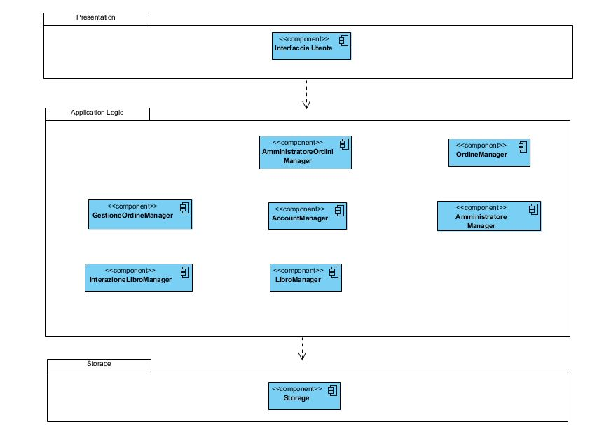

|  |  |
| --- | --- |
| **Interfaccia Utente** | È responsabile dell’interazione con l’utente, contiene le pagine JSP che permettono all’utente di navigare ed interagire con il sistema. |
| **AccountManager** | Permette di effettuare il login e il logout, di gestire le carte di credito e di gestire gli indirizzi associati all’account. |
| **LibroManager** | Permette di ricercare un libro per categoria, nome e ricercare i libri più venduti e i libri in evidenza. |
| **InterazioneLibroManager** | Permette di gestire i preferiti e le recensioni. |
| **OrdineManager** | Gestisce l’entità ordine, permettendo la modifica del carrello e il salvataggio degli ordini effettuati. |
| **GestioneOrdineManager** | Permette di visualizzare lo storico degli ordini e di visualizzare la fattura. |
| **AmministratoreManager** | Offre all’amministratore gli strumenti per gestire i libri e cambiare il tipo di un account. |
| **AmministratoreOrdiniManager** | Offre all’amministratore degli ordini gli strumenti per modificare la data e l’ora di arrivo di un ordine. |

## Hardware/software mapping

Il sistema utilizza un’architettura Client/Server.   
Il WebServer è rappresentato da Apache Tomcat 9 ed è situato su una singola macchina, la logica del sistema è costituita da Java Servlet mentre l’interfaccia utente è realizzata utilizzando pagine JSP (Java Servlet Page). Il Client è rappresentato dal Web Browser utilizzato dall’utente.  
La comunicazione tra i nodi è rappresentata da richieste e risposte http tra client e server, e da query in JDBC tra server e database.

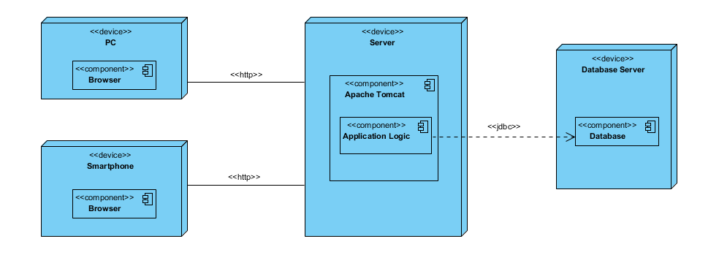

## Persistent data management

Vedere BookPoint_SDD Data Management

## Access control and security

BookPoint è un sistema e-commerce di libri che permette agli utenti di effettuare un ordine o di lasciare una recensione. È stata disegnata una matrice per il controllo degli accessi che mostra le operazioni consentite da ogni attore su ogni oggetto.

Il controllo degli accessi è garantito tramite l’utilizzo di una coppia di credenziali personali (email e password) univoche. Queste devono essere inserite ogni volta che si desidera utilizzare il sistema per iniziare una nuova sessione, la quale terminerà quando l’utente effettuerà il logout o quando chiuderà il browser.

Matrice degli accessi

|  |  |  |  |  |  |  |  |  |
| --- | --- | --- | --- | --- | --- | --- | --- | --- |
|  | *Oggetti* | **Libro** | **Recensioni** | **Carrello** | **Ordine** | **Preferiti** | **Area Personale** | **Utente** |
| *Attori* |  |
| **Utente non registrato** | | Visualizza  Aggiunge al carrello | Visualizza | Visualizza  Modifica |  |  | Crea |  |
| **Utente**  **cliente** | | Visualizza  Aggiunge al carrello | Visualizza  Inserisce  Elimina | Visualizza  Modifica | Effettua  Visualizza | Aggiunge  Visualizza  Rimuove | Visualizza  Modifica |  |
| **Utente** **amministratore** | | Inserire  Modifica  Eliminare | Visualizza  Eliminare |  |  |  | Modifica | Modifica tipo |
| **Utente amministratore ordini** | |  |  |  | Modifica data arrivo e stato |  | Modifica |  |

## Global software control

Il Web Server si occupa di gestire le varie richieste effettuate dal client.  
Il server smista le richieste alle classi Java Servlet opportune che si occuperanno di gestire la richiesta, eventualmente interagire con il model, e dare una risposta.  
Dopodiché il server crea la pagina jsp che verrà poi convertita in pagina html e visualizzata dall’utente.

## Boundary conditions

Le condizioni limite riguardano l’accensione e lo spegnimento del sistema per quanto riguarda il lato Server. Dal lato Client si riferiscono agli errori di connessione al server.

**Avvio del sistema**

Il sistema dopo essersi avviato presenta un’interfaccia ai client. Dopo aver effettuato l’autenticazione ogni utente può accedere alle funzionalità disponibili.

|  |  |
| --- | --- |
| **Nome** | Startup Server |
| **Partecipanti** | Amministratore |
| **Flusso di eventi** | |
| **Attore:** | Decide di avviare il server, accede al pc dove risiede il server e clicca “Avvia” |
| **Sistema:** | Ricevuta la richiesta, attiva il server e tutti i servizi in remoto, rendendosi disponibile ad eventuali richieste da parte degli utenti. |

**Terminazione del sistema**

È possibile terminare il sistema se e solo se tutti i sottosistemi sono stati disattivati in precedenza. Prima della disattivazione totale del database-server e dell’application-server verranno disconnessi tutti i client connessi al sistema

|  |  |
| --- | --- |
| **Nome** | Shutdown Server |
| **Partecipanti** | Amministratore |
| **Flusso di eventi** | |
| **Attore:** | Decide di arrestare il server, accede al pc dove risiede il server e clicca “Arresta” |
| **Sistema:** | Ricevuta la richiesta, termina tutte le connessioni attive. Successivamente termina tutte le operazioni in corso e il server. |

**Fallimento del sistema**

Nel caso si verifichi un errore dovuto all’hardware o al software si cercherà di ripristinare una configurazione del sistema precedente allo stato d’errore. Poiché i dati sono gestiti dal DBMS non c’è alcun rischio di perderli. Tuttavia, non è da escludere la perdita dei dati, se si verifica un guasto al supporto di memorizzazione dei dati nel database-server.

# Subsystem services

In seguito, saranno mostrati i servizi offerti dai sottosistemi con una breve descrizione

**AccountManager**

|  |  |
| --- | --- |
| **Servizi offerti** | |
| **Servizio** | **Descrizione** |
| **Login** | Questo servizio consente di accedere alla propria area personale |
| **Registrazione** | Questo servizio consente di registrare un nuovo account |
| **Logout** | Questo servizio consente di effettuare il logout dal sito |
| **Gestione carta di credito** | Questo servizio consente di visualizzare le carte di credito |
| **Aggiungi carta di credito** | Questo servizio consente di aggiungere una carta di credito |
| **Rimuovi carta di credito** | Questo servizio consente di rimuovere una carta di credito |
| **Gestione indirizzi** | Questo servizio consente di visualizzare gli indirizzi |
| **Aggiungi indirizzo** | Questo servizio consente di aggiungere un indirizzo |
| **Elimina Indirizzo** | Questo servizio consente di eliminare un indirizzo |
| **Modifica Indirizzo** | Questo servizio consente di modificare un indirizzo |
| **Modifica Password** | Questo servizio consente di modificare la password del proprio account |

**LibroManager**

|  |  |
| --- | --- |
| **Servizi offerti** | |
| **Servizio** | **Descrizione** |
| **Ricerca con barra di ricerca** | Questo servizio consente di ricercare un libro mediante barra di ricerca inserendo il nome utente o il nome del libro |
| **Ricerca con filtri per genere** | Questo servizio consente di ricercare un libro mediante filtri per genere |
| **Visualizzare dati di un libro** | Questo servizio consente di visualizzare i dati di un libro |
| **Visualizzare i libri in evidenza e i più venduti** | Questo servizio consente di visualizzare i libri più venduti e i libri in evidenza |

**InterazioneLibroManager**

|  |  |
| --- | --- |
| **Servizi offerti** | |
| **Servizio** | **Descrizione** |
| **Aggiungere un libro ai preferiti** | Questo servizio consente di aggiungere un libro ai preferiti |
| **Rimuovere un libro dai preferiti** | Questo servizio consente di rimuovere un libro dai preferiti |
| **Scrivere una nuova recensione** | Questo servizio consente di scrivere una nuova recensione |
| **Eliminare una recensione** | Questo servizio consente di visualizzare i libri più venduti e i libri in evidenza |

**OrdineManager**

|  |  |
| --- | --- |
| **Servizi offerti** | |
| **Servizio** | **Descrizione** |
| **Completare un acquisto** | Questo servizio consente di completare un acquisto |

**GestioneOrdineManager**

|  |  |
| --- | --- |
| **Servizi offerti** | |
| **Servizio** | **Descrizione** |
| **Visualizza storico degli ordini** | Questo servizio consente di visualizzare lo storico degli ordini passati |

**AmministratoreManager**

|  |  |
| --- | --- |
| **Servizi offerti** | |
| **Servizio** | **Descrizione** |
| **Visualizzare catalogo libri** | Questo servizio consente di accedere al catalogo dei libri |
| **Aggiungere un nuovo libro** | Questo servizio consente di aggiungere un nuovo libro |
| **Visualizzare dati di un libro** | Questo servizio consente di visualizzare i dati di un libro |
| **Modificare i dati di un libro** | Questo servizio consente di modificare i dati di un libro |
| **Eliminare un libro** | Questo servizio consente di eliminare un libro |
| **Eliminare una recensione** | Questo servizio consente di aumentare la quantità di eliminare una recensione di un libro |
| **Ricercare un account tramite email** | Questo servizio consente di diminuire la quantità di ricercare un account tramite email |
| **Cambiare tipo di un account** | Questo servizio consente di cambiare la quantità di cambiare tipo di un account |
| **Eliminare un utente amministratore** | Questo servizio consente di eliminare un utente |

**AmministratoreOrdiniManager**

|  |  |
| --- | --- |
| **Servizi offerti** | |
| **Servizio** | **Descrizione** |
| **Visualizzare un ordine in base al numero dell’ordine** | Questo servizio consente di visualizzare un ordine in base al numero dell’ordine |
| **Cambiare lo stato di un ordine** | Questo servizio consente di cambiare lo stato di un ordine |
| **Cambiare la data e l'ora di arrivo di un ordine** | Questo servizio consente di cambiare la data e l'ora di arrivo di un ordine |